增值税税控系统专用设备初始发行

1. 【事项名称】

增值税税控系统专用设备初始发行

1. 【业务描述】

纳税人在初次使用或重新领购增值税税控系统专用设备开具发票之前，需要税务机关对增值税税控系统专用设备进行初始化发行，将开票所需的各种信息载入增值税税控系统专用设备。

1. 【设定依据】

1.《中华人民共和国税收征收管理法》第二十三条

2.《国家税务总局关于修订<增值税专用发票使用规定>的通知》（国税发〔2006〕156号）第三条

3.《国家税务总局关于全面推行增值税发票系统升级版有关问题的公告》（国家税务总局公告2015年第19号）

1. 【办理材料】

|  |  |  |  |
| --- | --- | --- | --- |
| 序号 | 材料名称 | 数量 | 备注 |
| 1 | 金税盘（税控盘）、报税盘 |  | 根据领购的税控系统专用设备报送 |
| 2 | 经办人身份证件原件 |  | 查验后退回 |
| 3 | 《税务事项通知书》（发票票种核定通知）或《准  予税务行政许可决定书》 | 1份 | 查验后退回 |

1. 【办理地点】

可通过办税服务厅（场所）、自助办税终端办理，具体地点可从省（自治区、直辖市和计划单列市）税务局网站“纳税服务”栏目查询。

1. 【办理机构】

主管税务机关

1. 【收费标准】

不收费

1. 【办理时间】

即时办结

1. 【联系电话】

主管税务机关对外公开的联系电话，可从省（自治区、直辖市和计划单列市）税务局网站“纳税服务”栏目查询。

1. 【办理流程】

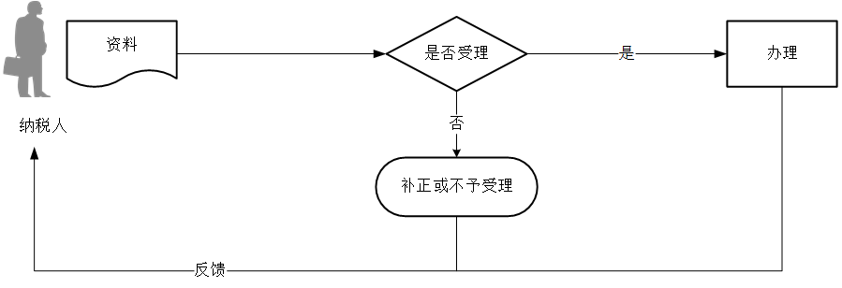

1. 【纳税人注意事项】

1.纳税人对报送材料的真实性和合法性承担责任。

2.税务机关提供“最多跑一次”服务。纳税人在资料完整且符合法定受理条件的前提下，最多只需要到税务机关跑一次。

3.纳税人使用符合电子签名法规定条件的电子签名，与手写签名或者盖章具有同等法律效力。

4.税务机关向需使用增值税税控系统的每一位纳税人发放《增值税税控系统安装使用告知书》（以下简称《使用告知书》），告知纳税人有关政策规定和享有的权利。服务单位凭《使用告知书》向纳税人销售专用设备，提供售后服务，严禁向未持有《使用告知书》的纳税人发售专用设备。

5.纳税人办理初始发行后，可携带相关资料领取增值税发票。

6.使用增值税发票管理系统纳税人应每月征收期申报前抄报增值税发票数据。

7.纳税人取得由服务单位开具的增值税税控系统专用设备销售发票（初次购买）以及相关的技术维护费发票，可以按规定按照发票票面的价税合计全额抵减增值税税款，不足抵减的可结转下期继续抵减。

8.增值税纳税人使用的税控盘、金税盘、报税盘等税控专用设备丢失、被盗，应及时向主管税务机关报告。

1. 【基本规范】

1.受理

办税服务厅接收资料，核对资料是否齐全、是否符合法定形式、填写内容是否完整，符合的即时办结；对资料不齐全、不符合法定形式或填写内容不完整的，当场一次性告知应补正资料或不予受理原因。

2.办理

（1）通过增值税发票管理系统将纳税人的档案登记，发行信息授权写入增值税税控系统专用设备。

（2）对集团总部采取集中购买税控一体化解决方案的纳税人，税务机关要及时为纳税人办理，不限定只为本省范围购买的增值税税控系统专用设备进行发行。

3.反馈

办理结束后，向纳税人反馈办理结果。

1. 【升级规范】

税务机关提供电子税务局办理增值税税控系统专用设备初始发行服务。